| **Algoritmos e Bancos de Dados – Notas de Aula**  ***Introdução – Modelos de Dados***  **Prof.ª. Elaine Natalia Mendes Menino** |
| --- |

*Arquitetura cliente/servidor*

Na arquitetura cliente/servidor, a funcionalidade do SGBD é distribuída em dois módulos principais:

∙ O **módulo cliente,** projetado para executar em uma estação de trabalho ou PC, e se encarrega da interação com o usuário por meio de interfaces amigáveis; se conecta ao módulo servidor. ∙ O **módulo servidor,** geralmente responsável pelo armazenamento e acesso aos dados, pelo processamento das consultas, dentre outras funções.

*Modelos de Dados*

*Modelo de dados*: conjunto de conceitos que podem ser utilizados para descrever a estrutura de um banco de dados. Permite a abstração de dados.

*Esquema, Instância e Estado*

O **esquema** é uma espécie de “descrição” do banco de dados e é normalmente especificado durante o seu projeto. Não se espera que o esquema seja alterado com frequência.

**Aluno**

| Nome | Matrícula | Endereço | CodigoDoCursoMatriculado |
| --- | --- | --- | --- |

**Curso**

| Nome | Código | CargaHorária | Período |
| --- | --- | --- | --- |

**Disciplina**

| Nome | Código | Ementa | CódigoDoCurso |
| --- | --- | --- | --- |

O **estado** de um banco de dados (ou conjunto corrente de instâncias) é definido pelos dados que estão armazenados no banco de dados em um determinado momento (*snapshot*). Muda toda vez que os dados são alterados, inseridos ou excluídos. Um novo banco de dados, recém definido, está no **estado vazio** (sem dados). O SGBD é parcialmente responsável por garantir que um banco de dados esteja sempre em um **estado válido**, isto é, em um estado no qual todas as restrições impostas durante a definição do banco de dados sejam satisfeitas.

**Catálogo do SGBD.** O SGBD armazena as descrições do esquema e suas restrições em uma estrutura especial denominada **catálogo**, de modo que o sofware do SGBD possa recorrer ao esquema sempre que precisar.

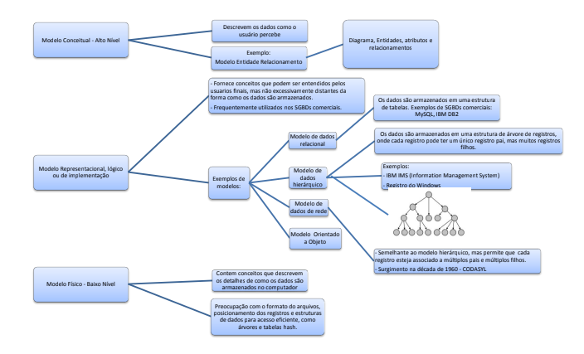

**Referências**

ELMASRI, Ramez; NAVATHE, Shamkant B. **Sistemas de Banco de Dados**. 6a ed. São Paulo: Pearson, 2011.

Introdução aos Sistemas de Banco de Dados – Prof. Daniel A. Furtado